Дополнение к проекту ТЗ на установку для филаментной намотки
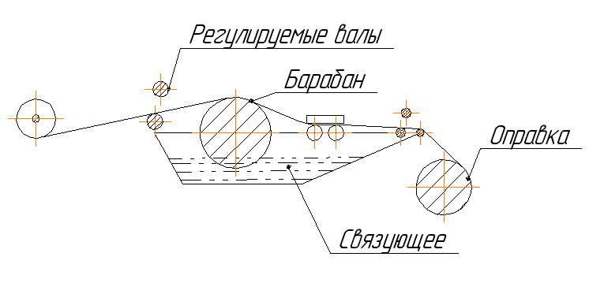
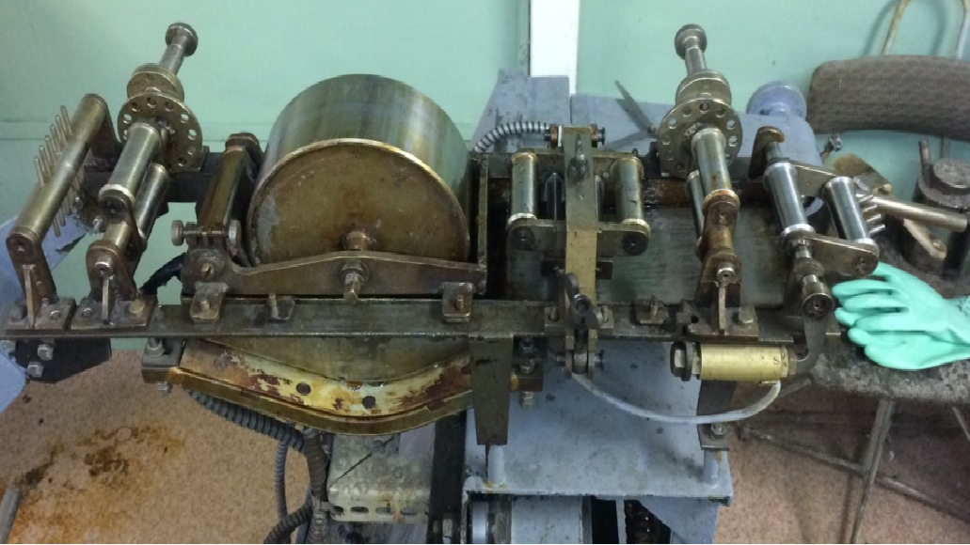
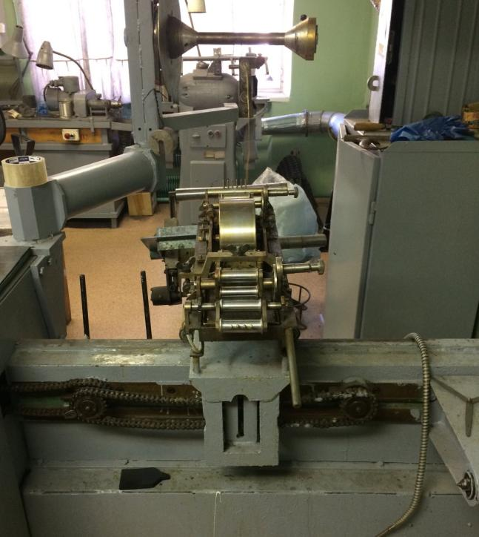
Рисунок Схема намотки кольцевых образцов

п. 2.5 сила натяжения - 10-10000 Н, заменить на 10-1000 Н.

